**UNIDAD TEMÁTICA 3: MEMORIAS**

**1- MEMORIAS**

Vamos a trabajar con la bibliografía recomendada por la cátedra, ingresar a la misma haciendo clic aquí-> [](https://drive.google.com/file/d/1bgf1gFaaaCehZ6vQDrSW2YMH7NlRLTES/view)

Debes responder las siguientes preguntas, para eso hay que trabajar en el capítulo 8, 9, 10 Y 11:

1. Defina memoria caché.
2. Explique cuál es la estructura y funcionamiento de la memoria caché.
3. ¿Dónde se sitúa la memoria caché y cuál es su funcionalidad?
4. Defina memoria RAM
5. ¿Por qué la RAM estática es más rápida que la dinámica?
6. Defina memoria ROM. ¿Es volátil o no volátil? explique
7. Indique las diferencias entre RAM dinámica y RAM estática.
8. ¿Por qué la memoria RAM es volátil y de acceso aleatorio?
9. ¿Qué son los registros del CPU?
10. ¿Qué es la memoria virtual?
11. Explicar qué entiende por el siguiente gráfico

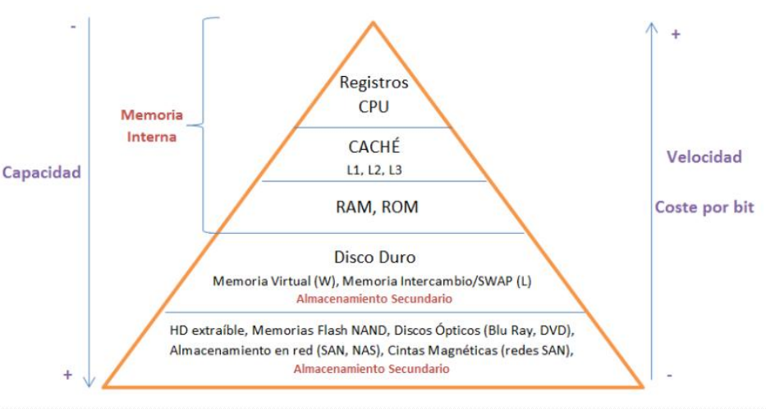

*Una vez respondida las preguntas, complete el siguiente cuestionario haciendo clic aquí->*[**](https://forms.gle/MAWWfDyukxWKGhfK6)

*Aclaración: solo puedes responder una vez.*